БИЗНЕС-ПЛАН БАННОГО КОМПЛЕКСА

1.Резюме проекта
Цель проекта – открытие банного комплекса в Ростове-на-Дону, состоящего из двух бань в традиционном русском стиле.
Проект предполагает строительство сруба с двумя основными банными зонами, включающими каждая по одной парильне, по одной помывочной комнате, одной комнате отдыха. Также комплекс предусматривает общий санузел и гардероб с прихожей. Конкурентным преимуществом является схема семейного бизнеса: банный комплекс расположен на участке при частном домовладении собственника проекта. Все основные функции по поддержанию бани в рабочем состоянии и оказание основных услуг осуществляют собственник проекта и члены его семьи, а также два администратора, работающих посменно. В связи с семейным форматом проекта, отпадают такие постоянные расходы, как плата за аренду помещения, а также сокращаются издержки на заработную плату парильщику, массажисту, уборщику и т.д.
Основные услуги банного комплекса:
1. Почасовая аренда бани (минимальный заказ – от 2 часов)
2. Услуги банщика (пропарка)
3. Массаж
4. Пилинг, обертывание
5. Аренда беседки и мангала
6. Продажа закусок и прохладительных напитков
Открытие банного комплекса потребует 3 454 000 руб. Около 43% стартовых инвестиций или 1 500 000 руб. планируется привлечь из собственных накоплений, 57% или 1 954 000 руб. составят заемные средства. Ставка кредита составит 22%. Срок кредита 2 года с отсрочкой первого платежа на 3 месяца.
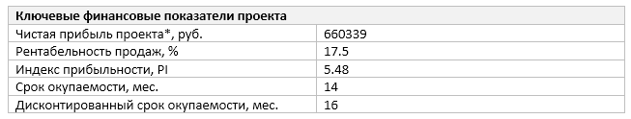
*данные на 3 год работы
Срок запуска проекта до начала старта продаж составит 12 месяцев, что обусловлено необходимостью усадки сруба. Основные строительные работы планируется завершить в срок 4 месяца, до выхода на рынок осуществляются отделочные работы, дизайн помещения, оснащение оборудованием, тестирование парильни. Выход на плановый объем продаж запланирован на 3 месяц работы.

2.Описание отрасли и компании
На сегодняшний день рынок банных услуг и услуг саун стремительно развивается. Открытие бани осуществляется как на частных территориях (1-2 бани), так и в составе гостиничных, развлекательных комплексов и при SPA-центрах. Наиболее популярные форматы – русская парильня (главным образом на дровах) и финская сауна. Также набирают популярность турецкая (хаммам), римская, а также инфракрасная бани.
Анализ рынка Ростова-на-Дону показал, что на сегодня в границах города действуют порядка 150 коммерческих бань. Наиболее распространенными форматами являются финская сауна (около 85 точек) и русская баня (около 50 точек), остальная часть главным образом приходится на турецкие бани. Примерно в 70% случаев формат бани – одиночные бани и сауны, а также комплексы из двух и трех бань. Остальные 30% приходится на «банные апартаменты», бани при гостиницах и отелях, бани при ресторанно-гостиничных комплексах и прочее (бани при аквапарках, SPA-центрах и т.д.). Как правило, бани предназначены для одновременного посещения 6 человек (65% случаев), а за каждого последующего клиента уплачивается дополнительная сумма. Около 20% бань имеют вместимость до 10 человек и 15% вмещают более 10 человек. Услугами бань пользуются все категории населения, что подтверждает высокий разброс цен на услуги: от 400-500 до 3000-3500 руб. за 1 час пребывания в бане/сауне.
Сам банный комплекс представляет собой частное подворье, на котором расположено одноэтажное здание с двумя русскими банями на 6 человек, а также бассейн, беседка и мангал снаружи. Баня представляет собой сруб площадью 90 кв. м., разделенный внутри на две зоны по 36 и 30 кв. м. Внутри каждой из них находится своя парильня, душевая, помывочная и комната отдыха. Также в помещении расположена общая прихожая с гардеробом, санузел, подсобка. Баня располагает двумя печами-каменками. Клиентам предлагается три основных способа охлаждения. Одна из бань оснащена небольшим бассейном, а другая купелями с мертвой водой. Также посетителям обоих бань предлагается обливание холодной водой из ведер, аренда беседки и мангала во дворе. В число дополнительных услуг включены: массаж, пилинг, обертывание, а также чайная церемония с выносом самовара на дровах и плюшками. Баня работает с 09.00 до 00.00 без выходных.
Структура управления банным комплексом отличается простотой. Руководством занимается собственник проекта, который совмещает управление с обязанностями главного банщика и постоянно находится на территории частного домовладения при бане. Запись, прием входящих звонков, непосредственный прием гостей и инструктаж осуществляют два штатных администратора, работающих посменно. Обязанности по обслуживанию гостей (оказанию дополнительных услуг, таких как массаж, пилинг и проч.) осуществляет один из членов семьи собственника.
Инвестиционные затраты на строительство сруба и чистовую отделку комплекса с установкой приборов рассчитаны из среднерыночных расценок в 25 тыс. руб./кв. м.. Вместе закупкой оборудования и монтажом затраты составят 3 129 000 руб. Для запуска проекта, включая оборотные средства понадобится 3 454 000 руб. Для этого привлекается 1 954 000 руб. заемных средств (57% всей суммы) и 1 500 000 руб. собственных средств.
Форма собственности – ИП. Система налогообложения – упрощенная. Объект налогообложения – доход (6%).

3.Описание услуг
Главным образом банный комплекс предоставляет банные услуги для компаний до 6 человек. Минимальный заказ – 2 часа пребывания в бане. Клиент может выбрать один из двух вариантов бани: с купелями или бассейном. В качестве конкурентных преимуществ решено включить в перечень дополнительные платные услуги, такие как релаксирующий массаж, пилинг, обертывание, приготовление самовара с плюшками и прочее. В сервис банного комплекса включен ряд бесплатных услуг. Полный список можно увидеть в Табл. 1.
Таблица 1. Перечень услуг
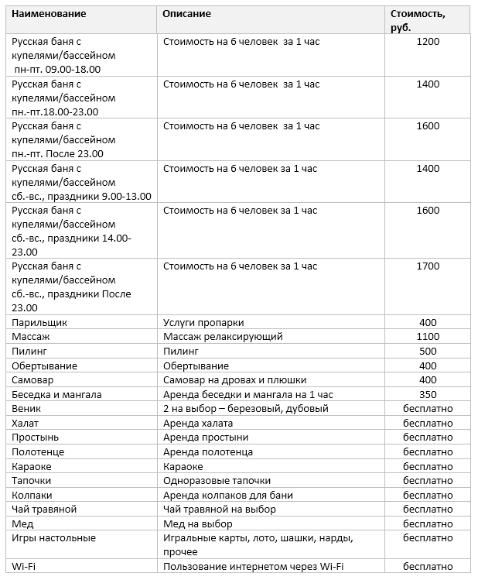
Банный комплекс работает в среднем ценовом сегменте и ориентирован на большую часть населения города. Особое внимание уделяется уровню сервиса. По-домашнему уютная обстановка, вежливое и качественное обслуживание призваны привлечь постоянных клиентов. Планируемая доля постоянных клиентов – около 30%.
Помимо услуг, в банном комплексе можно приобрести некоторые закуски и безалкогольные прохладительные напитки. От продажи пива и алкоголя решено отказаться в связи с запретом продавать его в общественных местах и необходимостью получения лицензии. Посетителям бани разрешается приносить с собой собственную еду, а также жарить мясо или рыбу на арендованном мангале. При желании клиенты могут сделать заказ пиццы и прочих блюд со скидкой из ресторана, с которым заключено партнерское соглашение.
Открытие бани не требует получения лицензии, однако для запуска бизнеса потребуются разрешительные документы от пожарного надзора и СЭЗ.

4.Продажи и маркетинг
В баню ходят за качественными услугами, для того, чтобы расслабиться, повеселиться и отдохнуть в приятной компании. Довольно часто можно слышать негативные отзывы о непрофессиональных услугах бань («не идет пар», «нет жара», «нет тяги»), недостатках сервиса (грубые администраторы, холодный и нерадушный прием, «не выдают тапочки», «грязное белье») и замечания о внутреннем убранстве («скучный интерьер», «плесень в углах», «плохо убрано», «холодные полы»). Все эти моменты будут учтены в процессе реализации проекта. Приоритетные направления банного комплекса - оказание качественных услуг и поддержание доброй и благожелательной атмосферы русской бани, куда можно приходить как компанией, так и семьей с детьми.
На территории Ростова-на-Дону насчитывается порядка 150 бань. Основными конкурентами банного комплекса можно считать бани и сауны, расположенные на территории одного микрорайона, а это порядка 30 единиц. Их основными недостатками являются: довольно однообразные предложения и незатейливость дизайна интерьера, непродуманность формата (русской баней или финской сауной многие называются лишь условно), не всегда положительная репутация («баня для своих», «забегаловка», «притон» и т.д.), некачественный сервис. Следовательно реализация услуг, прописанных в Табл. 1., дает бесспорное преимущество перед конкурентами.
Сегодня рынок изобилует либо VIP-банями, либо недорогими саунами для взрослых развлечений или исключительно для мужских компаний. Однако существует видимый недостаток доступных бань семейного формата, куда посетители могут прийти с детьми. В связи с этим решено отдать предпочтение именно последнему. Стоимость пребывания в бане в течение часа составляет в среднем составляет всего 1300 рублей, что является средним чеком по рынку для Ростова. В зависимости от формата цены в городе варьируются от 400 до 3500 тыс. руб.
Оказание услуг происходит с помощью предварительной телефонной записи. Информация о банном комплексе с контактами, ценами и фотографиями размещается на официальном сайте, а также в электронных каталогах. Помимо сайта действует и группа в социальной сети «Вконтакте», которая наполняется новостями компании, информацией о скидочных акциях, познавательными постами о традициях русской бани и прочим. В качестве основного метода привлечения клиентов выбрано SEO-продвижение официального сайта. В период сезонного спада спрос стимулируется скидками до 30%, либо при заказе 4 часов, 1 час предоставляется бесплатно.

5.План производства
Географическое расположение банного комплекса – Первомайский район г. Ростова-на-Дону. Здание расположено в частном секторе, в удалении от больших транспортных магистралей и городского шума. Расстояние от остановки общественного транспорта – 300 метров. Баня не относится к тем видам бизнеса для которого обязательно расположение на центральных магистралях, посещение бань производится целенаправленно, поэтому некоторое удаление от центра не является препятствием для клиентов.
Площадь комплекса составляет 90 кв. м. Затраты на строительство сруба из оцилиндрованного бревна, включая стоимость проекта, земляных работ, фундамента, стоимость комплекта для сборки (бревна с пазами), монтаж стен, кровли, прокладку коммуникаций, и отделку с установкой приборов, обустройства бассейна площадью 6 кв. м. составят 2,5 млн. руб. Для строительства сруба планируется привлечь местную строительную компанию. Основанием для выбора послужил опыт работы компании на рынке, а также кейс из созданных ранее коммерческих бань, так как проект комплекса не относится к типовым.
Затраты на оборудование банного комплекса приведены в Табл. 2. Помимо указанных трат предусмотрены расходы на оборудование дворовой территории, установку пожарной и охранной сигнализации.
Таблица 2. Затраты на оборудование
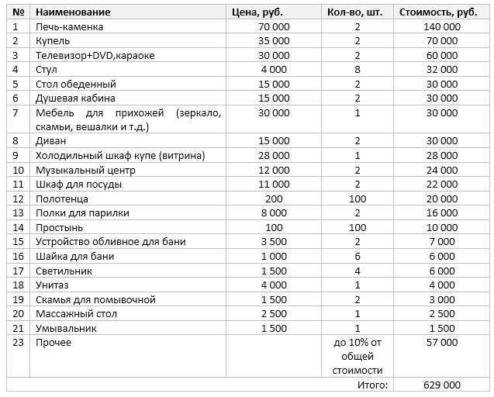
Основная часть работ по обеспечению функционирования гостевого дома производится непосредственно собственником и его семьей. Штат сотрудников представлен двумя администраторами (Табл. 3). В сезон пика продаж привлекаются наемные рабочие (уборщик, сантехник). Бухгалтерия и охранные услуги переданы на аутсорсинг специализированным фирмам.
Таблица 3. Штатное расписание и фонд оплаты труда
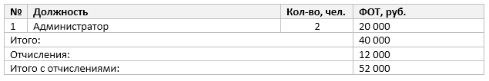
Основные текущие расходы составляет ЖКУ, закупка дров, услуги прачечной (мойка простыней и полотенец). Траты на ЖКУ, в частности, подразумевают постоянную часть - минимальный платеж за услуги, и переменную часть, которая зависит от количество гостей.
При расчете плана продаж (см. Приложение 1) учитывается такой фактор как сезонность. Спад начинается с майских праздников, с того момента, как люди выезжают в собственные загородные дома и топят собственные бани. Пики продаж фиксируются на праздники – Новый год, 23 февраля и 8 марта. Также учтен фактор роста узнаваемости банного комплекса. Плановый объемы заполняемости в первый год работы – 30-40 %, второй год – 40-50 %, третий – 60-70 %.

6.Организационный план
Процесс руководства банным комплексом и стратегическое планирование возложено на собственника. Он также осуществляет выбор способов маркетингового продвижения, взаимодействует с посредниками, а также совмещает обязанности банщика. Непосредственный прием гостей, инструктаж, запись ведут штатные администраторы. Вспомогательные функции по уборке, а также оказание дополнительных услуг возложены на членов семьи собственника. Штатные и аутсорсинговые работники напрямую подчиняются владельцу бизнеса. Формат семейного бизнеса позволяет минимизировать издержки на выплату заработной платы.

7.Финансовый план
Затраты инвестиционного периода проекта включают: затраты на строительство и отделку банного комплекса (2,5 млн. руб.), закупку оборудования (629 тыс. руб.), разработку сайта (25 тыс. руб.), оборотный средства (300 тыс. руб.) Итого: 3 454 000 руб.
Затраты основного периода включают зарплату администраторам бани, минимальный платеж за коммунальные услуги и электроэнергию, услуги прачечной, бухгалтера, охраны.
Финансовые показатели проекта, рассчитанные на пятилетний срок работы, представлены в Приложении 1.

8.Оценка эффективности проекта
Проект по открытию бани отличается высоким уровнем стартовых вложений, необходимых на строительство и оснащение. Также потребуется и внушительный временной отрезок. К преимуществам проекта относится относительно невысокий объем издержек основного периода, отсутствие арендной платы, больших расходов на ФОТ.
Срок окупаемости банного комплекса составит 14 месяцев, а дисконтированный срок окупаемости - 16 месяцев. Показатели эффективности приведены в Табл. 4.
Таблица 4. Показатели эффективности проекта
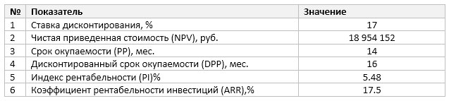

9.Риски и гарантии
Банный бизнес относится к хорошо освоенным видам деятельности. Однако вопреки расхожему мнению, его нельзя отнести к пассивному бизнесу. Обслуживание бани требует ежедневного участия, обновления некоторых элементов бани в связи с высокой степенью амортизации. Для качественного обслуживания посетителей с максимальной эффективностью предлагается проводить капитальный ремонт бани каждые 5 лет на сумму до 25% от изначальной стоимости строительства. Основные риски проекта прописаны в Табл. 5.
Таблица 5. Оценка рисков проекта и мероприятия по предотвращению их наступления или их последствий
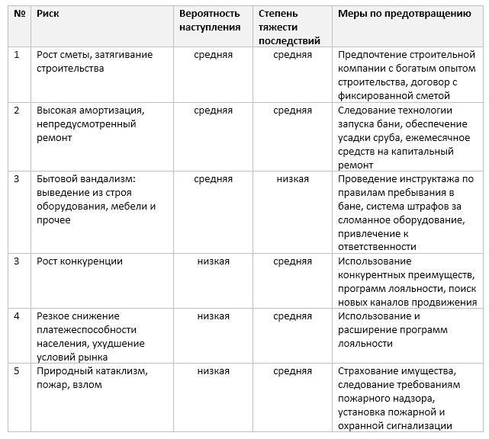

10.Приложения

